

故宫旅游导航系统

**项目文档**

**项目名称：故宫旅游导航系统**

**开发环境：Code::Blocks**

**指导老师：漆志群**

**立项时间：2018年2月**

**一、摘要**

随着计算机的普及，涉及计算机相关的科目也越来越普遍，其中数据结构是计算机专业重要的专业基础课程与核心课程之一，为适应我国计算机科学技术的发展和应用，学好数据结构非常必要，然而要掌握数据结构的知识非常难，所以对“数据结构”的课程设计必不可少。本说明书是对“故宫旅游导航系统”课程设计的说明,首先是对需求分析的简要阐述，说明系统要完成的任务和相应的分析。其次是概要设计，说明所有抽象数据类型的定义、主程序的流程以及各程序模块之间的层次关系，以及ADT描述。然后是详细设计，描述实现概要设计中定义的基本功操作和所有数据类型，以及函数的功能。然后是用户使用说明书的阐述，最后是对本次课程设计的结论。

**二、前言**

数据结构是计算机专业重要的专业基础课程之一，为了能使我们掌握所学的知识并应用到实际当中，我们设计并且完成了“故宫导航旅游系统”这个课程设计项目。

**三、需求分析**

游客在游览某一景点时，对景点都不熟悉。特别是对于像故宫这样大型的旅游景点，如果随便参观的话，可能会错过一些景点，也可能走一些冤枉路。一套旅游导航系统。应该能够给游客提供：查询景点信息，到指定景点的最佳路径；某景点到所有景点的最佳路线；智能推荐游览路线。另一方面，为系统管理员提供以下功能：添加和删除景点，添加和删除路径；改变景点状态，改变路径信息。

**四、项目简介**

我们设计了故宫旅游导航系统，能够提供以下功能：

1、新用户注册登录系统

2、查询所有景点信息

3、查询目标景点最优路线

4、查询所有景点最短路径

5、修改景点信息

6、修改路径信息

7、智能推荐路线

8、增加景点信息

9、删除景点信息

**创建图的模型如下：**

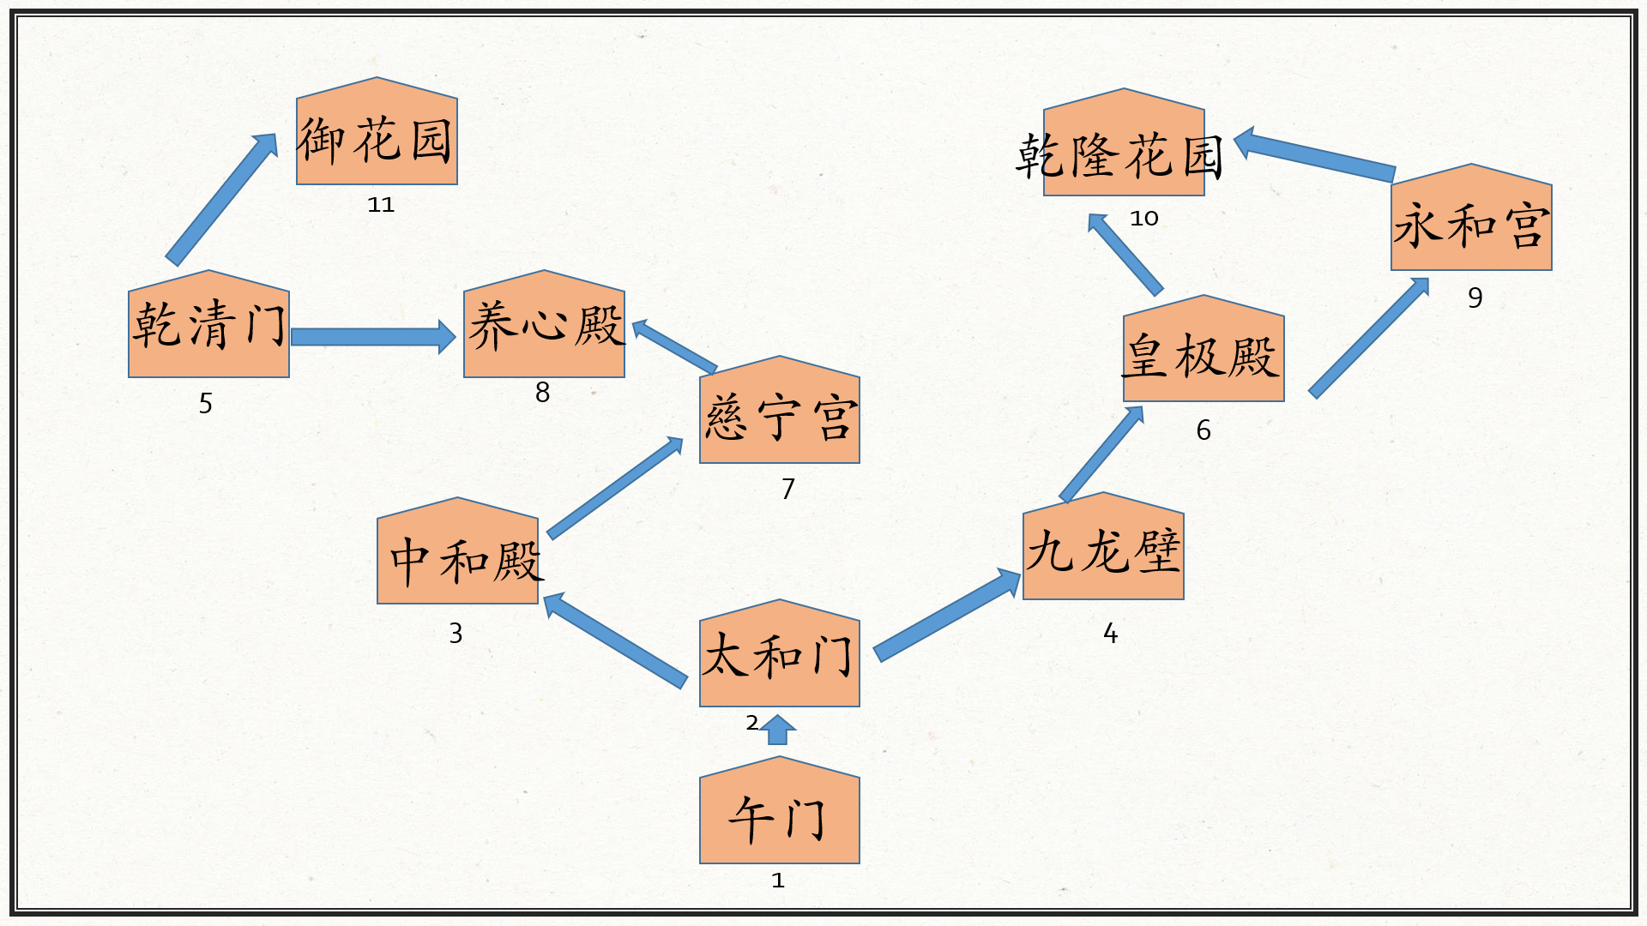

**五、设计思路**

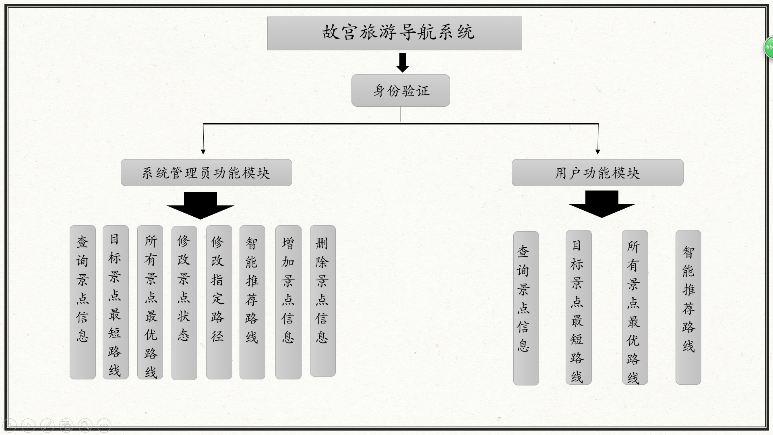

**六、总体设计**

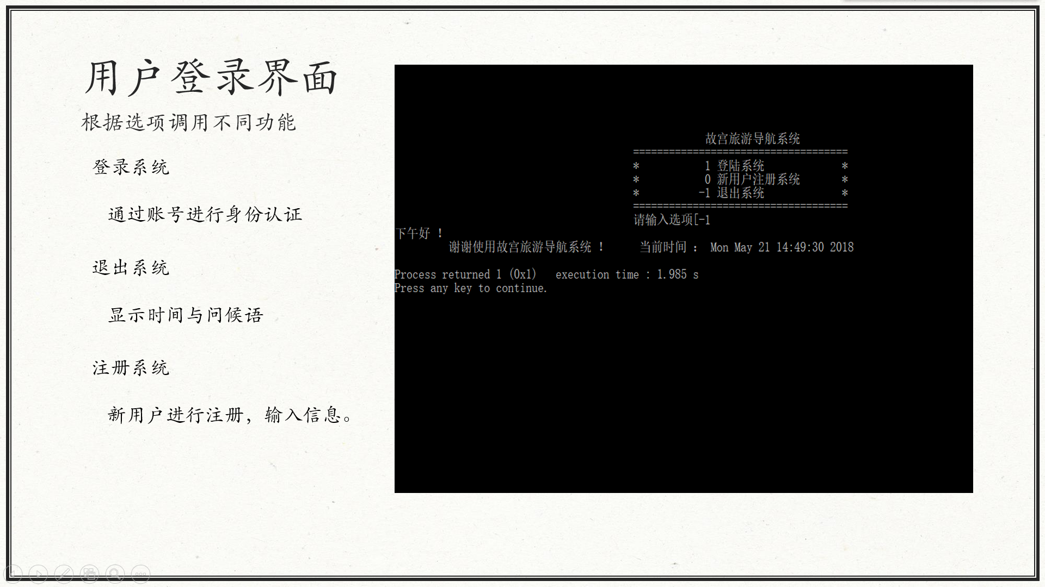

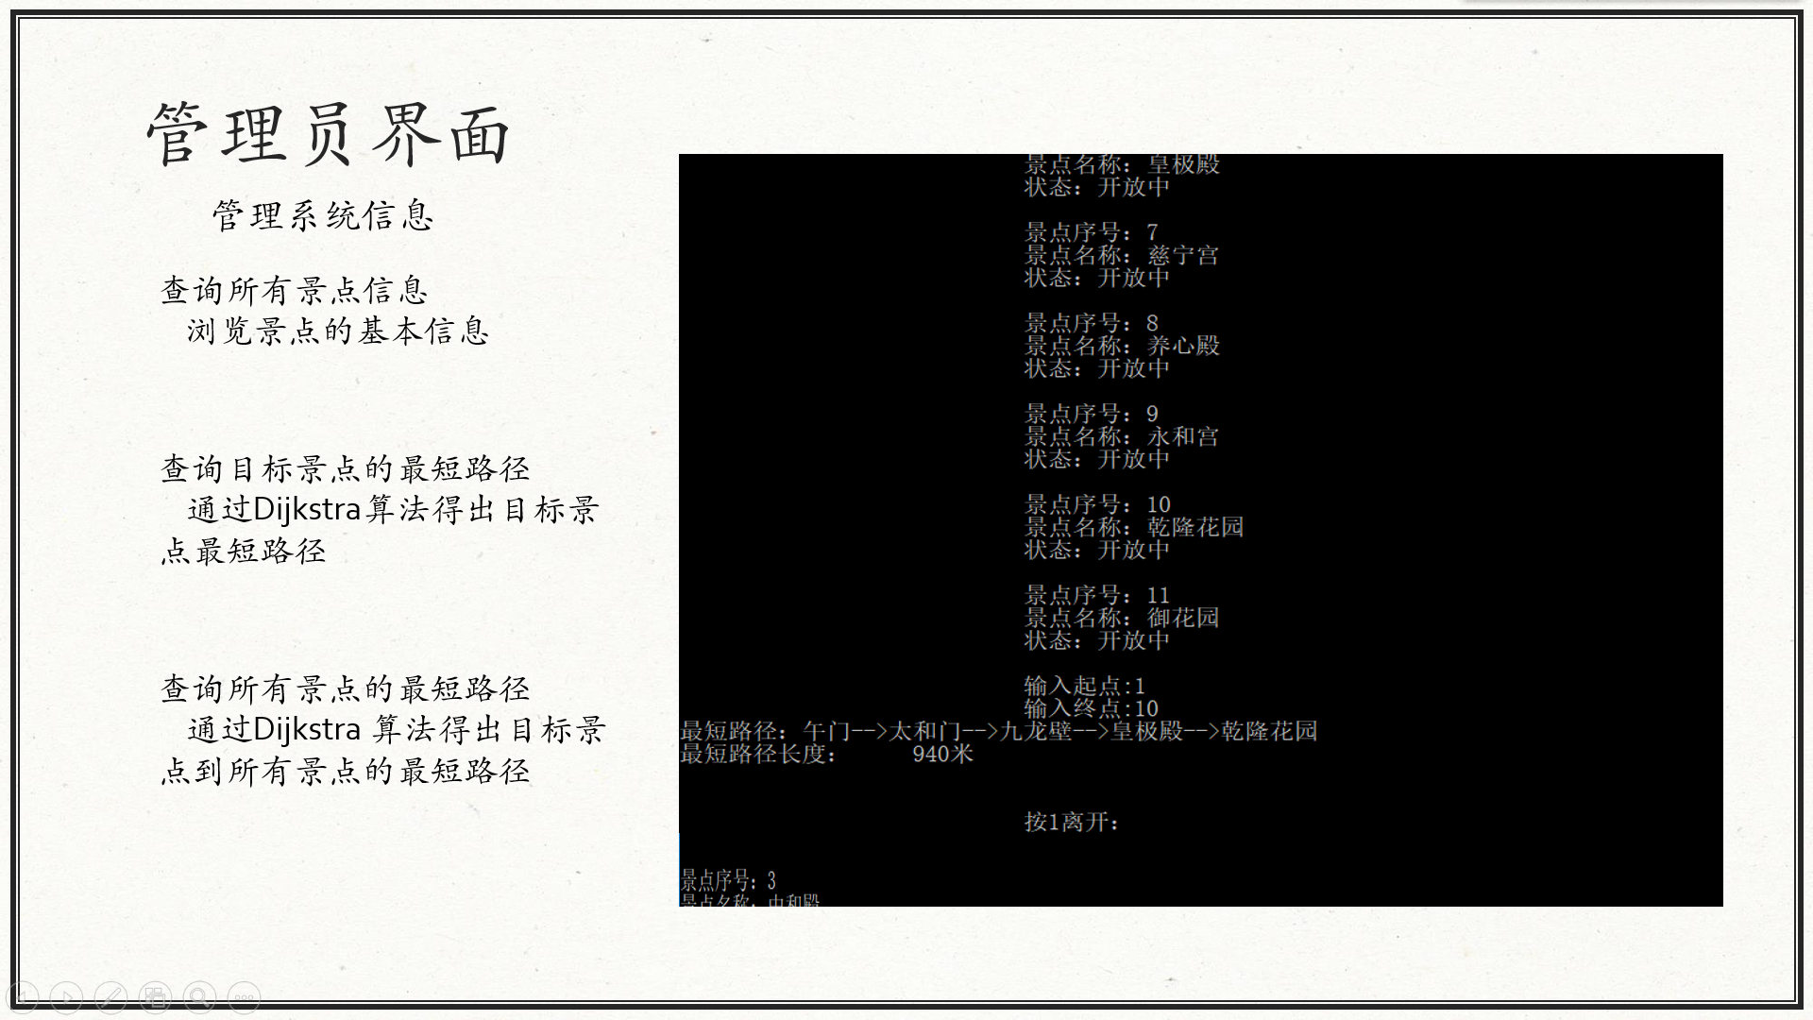

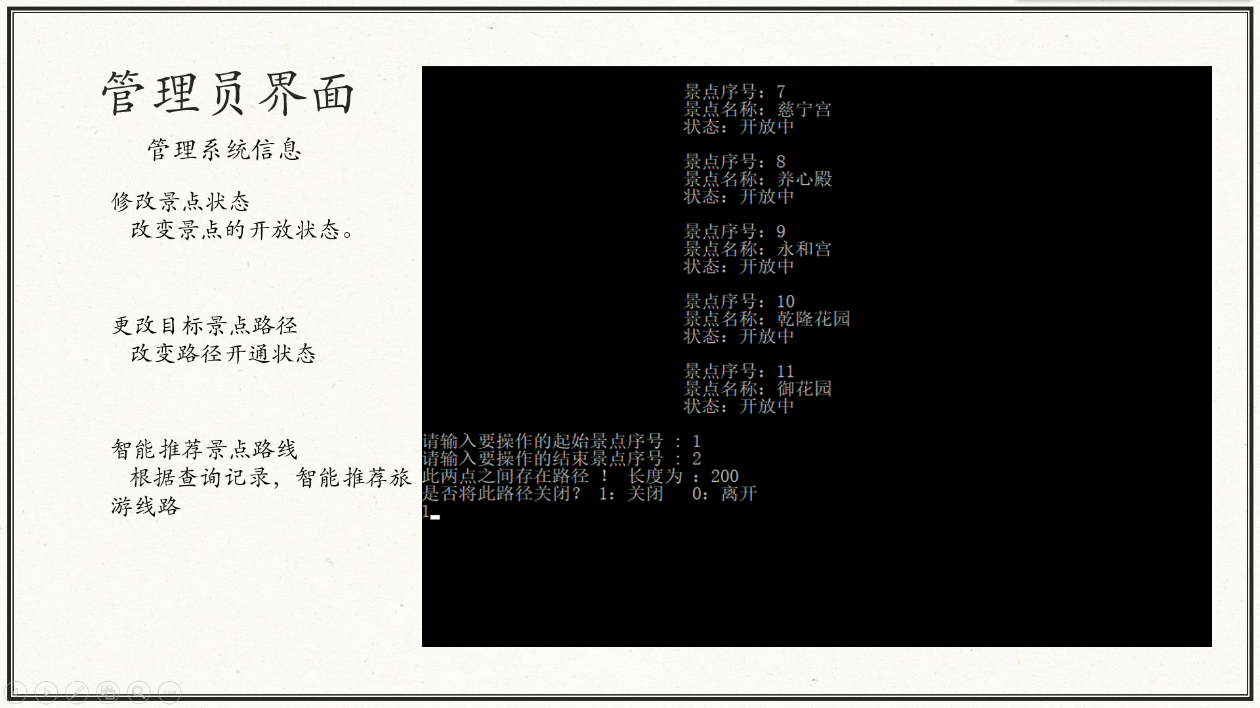

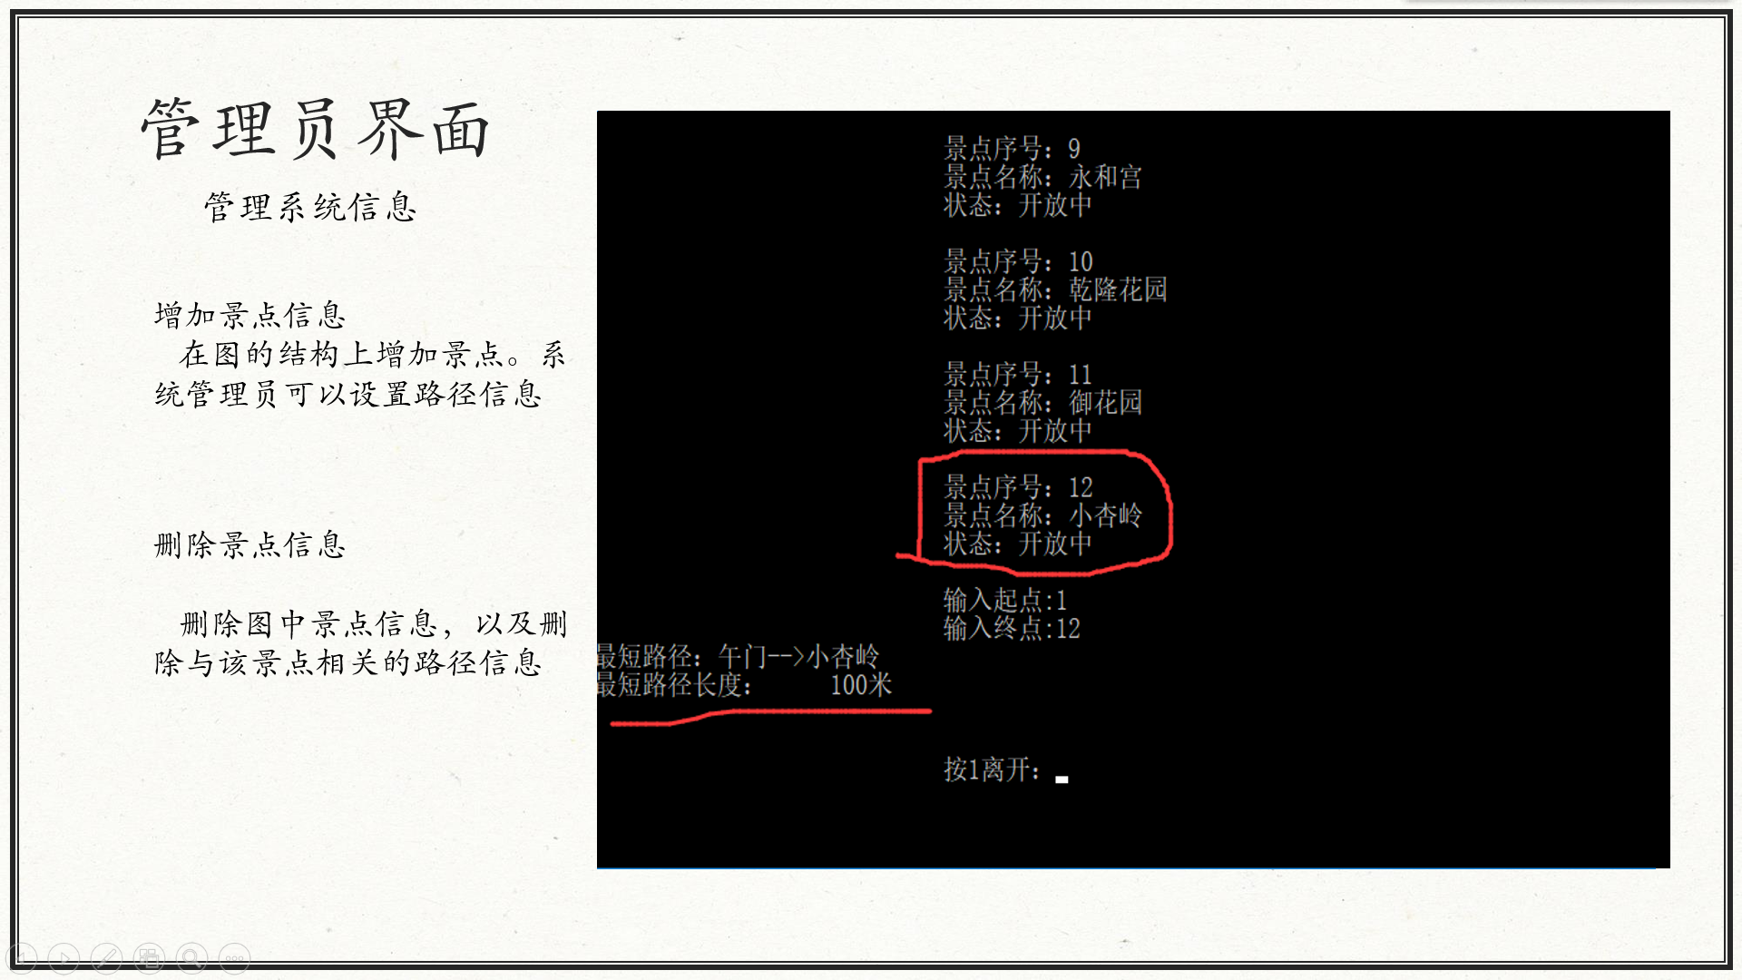

**七、操作手册**

**1、登录**

**默认初始化**

**管理员账号：11**

**账号密码 ：11**

**用户账号 ：22**

**账号密码 ：22**